# **ActiveX/OCX para CFNG Genesis**

## **PRE-REQUISITOS**

1. Asegurarse que el .NET Framework 2.0 (por lo menos), está instalado.
2. Agregar el .NET Framework 2.0 al PATH del sistema.
3. Registrar el componente.

## **Tema: Asegurarse que el .NET Framework 2.0 (por lo menos), está instalado.**

Para hacer esto, navegue hasta la siguiente carpeta de Windows:

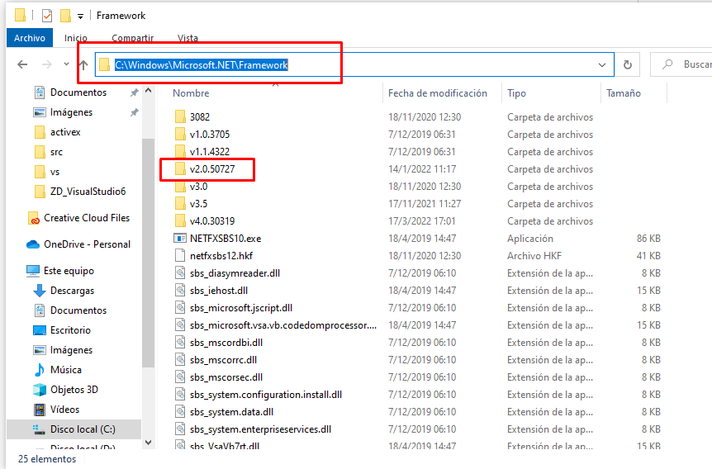

Si no lo está, descargue e instálelo. Versiones posteriores del .net framework suelen incluir (o ser compatibles) con la versión 2.0. La dirección de descarga sugerida es:

[Download Microsoft .NET Framework 2.0 Service Pack 1 (x64) from Official Microsoft Download Center](https://www.microsoft.com/es-ES/download/details.aspx?id=6041)

## **Tema: Agregar el .NET Framework 2.0 al PATH del sistema.**

Abra la configuración de las Variables de Entorno y agregue a la variable PATH la ruta que encontró antes, donde está instalado el .net framework:

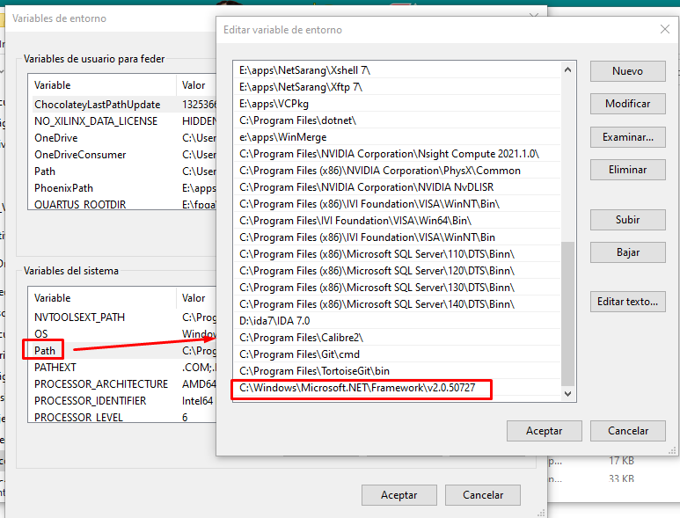

Para verificar que todo quedó correcto, abra una ventana de comandos y tipie “*regasm*”. Si todo está correcto, saldrá una ventana como la que sigue:

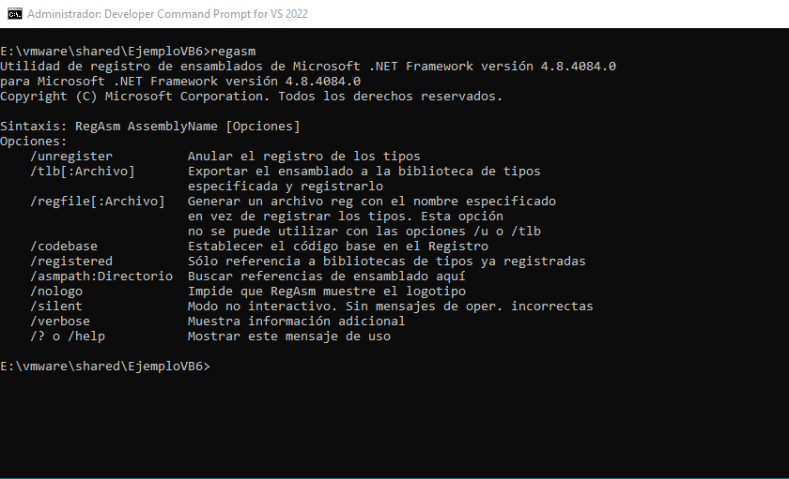

## **Tema: Registrar el Componente**

1. Copiar los archivos del componente (*GenesisOCX.dll, Registrar.bat, DeRegistrar.bat*) a una carpeta local.
2. Abrir una ventana CMD con permisos elevados (“*Ejecutar como Administrador*”).
3. Cd a la carpeta donde se copió el componente.
4. Ejecutar “REGISTRAR.BAT”. Si todo sale bien, se debería ver al como lo que sigue:

